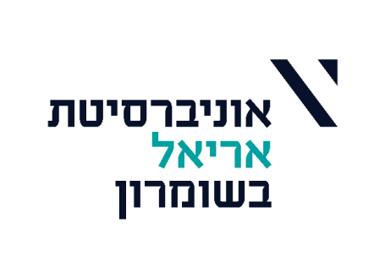

פקולטה: מדעי הטבע

מחלקה: מדעי המחשב

שם הקורס:אוטומטים ושפות פורמליות

קוד הקורס: 7036310

תאריך בחינה : 20.1.2016 סמ א' מועד א'

משך הבחינה: 3 שעות

שם המרצה: ד"ר ענת פסקין-צ'רניאבסקי, ד"ר מירה גונן

חומר עזר: פתוח

שימוש במחשבון: לא

פירוט הניקוד לכל שאלה:

**שאלה 1**  27 נקודות, 9 נקודות לכל סעיף

**שאלה 2**  24 נקודות, 12 נקודות לכל סעיף

**שאלה 3**  24 נקודות, 12 נקודות לכל סעיף

**שאלה 4**  27 נקודות, 9 נקודות לכל סעיף

הוראות כלליות:

* יש לענות על כל השאלות.
* יש להוכיח כל טענה בה הנכם משתמשים, אלא אם כן יש הנחיה אחרת בשאלה.
* במידה והנכם מעוניינים להשתמש בטענה שהוכחה בכתה, עליכם לצטט אותה במדויק.
* לא ניתן לצבור יותר מ-100 נקודות.

**מבחן באוטומטים**

* משך המבחן 3 שעות.
* יש לענות על כל השאלות.
* במבחן מותר שימוש בכל חומר עזר כתוב. אין להשתמש בעזרים אלקטרוניים.
* יש להוכיח כל טענה בה הנכם משתמשים, אלא אם כן יש הנחיה אחרת בשאלה.
* במידה והנכם מעוניינים להשתמש בטענה שהוכחה בכתה, עליכם לצטט אותה במדויק.
* לא ניתן לצבור יותר מ-100 נקודות.

**בהצלחה!**

**שאלה 1**  (27 נקודות)

עבור כל אחת מהשפות הבאות קבעו אם היא רגולרית או לא. עליכם להוכיח את תשובתכם.

### א. (9 נקודות) .

### ב. (9 נקודות) .

**ג**. (9 נקודות).

**שאלה 2**  (24 נקודות)

לכל אחת מהטענות הבאות קבעו אם היא נכונה או שגויה ונמקו בקצרה.

א. (12 נקודות) עבור שפה L נגדיר: subs(L)={y∈Σ* | ∃x,z∈Σ* s.t xyzL } כלומר, subs(L) היא השפה המכילה את כל תתי המילים של מילים בשפה L.

אם L היא שפה לא רגולרית אזי subs(L) היא בהכרח לא רגולרית.

ב. (12 נקודות) אם השפות L2, L3, L4 הן שפות רגולריות ומתקיים L1L2=L3 וגם L1L2=L4 אזי L1 רגולרית.

**שאלה 3** (24 נקודות)

L תקרא קו-סופית אם משלימתה היא שפה סופית.

הוכיחו או הפריכו:

א. (12 נקודות) תהי L שפה קו-סופית כלשהי, ותהי P שפה לא רגולרית כלשהי. אזי בהכרח L∪P רגולרית.

ב. (12 נקודות) תהי L שפה קו-סופית כלשהי, ותהי P שפה לא רגולרית כלשהי. אזי בהכרח L∩P רגולרית.

**שאלה 4** (27 נקודות)

כתבו ביטוי רגולרי עבור כל אחת מהשפות הבאות מעל Σ={a,b,c}. עליכם להוכיח את תשובתכם.

א. (9 נקודות) שפת כל המחרוזות שלא מכילות את הרצף aab כתת-מחרוזת.

ב. (9 נקודות) שפת כל המחרוזות המחרוזות באורך כלשהו המכילות בדיוק 2 תווים מתוך השלושה. לדוגמא: aaaaa∉L aaaccaaccaa∈L

ג. (9 נקודות) שפת כל המחרוזות בהן התו a מופיע פעמיים, והתו b מופיע 3 פעמים. לדוגמא:

cccbacccbccab∈ L